Практическая работа 3. Использование grid (гридов)

Цель работы: сверстать элементы сайта используя гриды.
Задачи работы:
- Изучить основные понятия грид-верстки
- Сверстать шаблон сайта с использованием гридов.
- Сверстать каталог товаров с помощью грид-сетки.
- Использовать сабгриды для разметки карточек.
- Сверстать галерею с помощью грид-сетки.
Инструменты: Visual Studio Code, браузер Google Chrome, графический редактор Figma.

Теория

Описание сетки
Чтобы сделать элемент «гридом» нужно задать свойство display: grid; у его непосредственного родителя. Сама грид-сетка также задается у родительского элемента.
Схема и термины грида
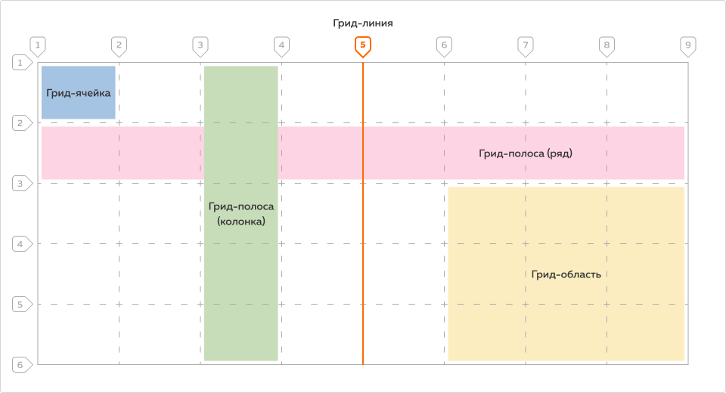
Рисунок 1 – Грид-сетка
Основные понятия в гриде
- grid container — грид-контейнер, он же грид-родитель, верхний, родительский элемент грида;
- grid item — грид-элемент, он же грид-ребёнок, элемент первого уровня вложенности в грид-контейнер, собственно, его расположение — цель грида;
- grid track — грид-полоса, собирательный термин для ряда и колонки грида;
- grid cell — грид-ячейка;
- grid line — грид-линия, виртуальная граница между соседними грид-полосами, к которой можно привязывать грид-элементы;
- grid area — грид-область, пространство для размещения грид-элементов, ограниченное четырьмя грид-линиями;
- grid gutter, grid gap — грид-интервал, промежуток между соседними грид-полосами.

В этой практической работе вы будите создавать сайт на основе графического макета https://www.figma.com/design/UQuxFeWQZNVtqQQr0C40BW/Grid-layout?node-id=88-697&t=ytt4cWdMDazFKtZU-0 (рис. 2).
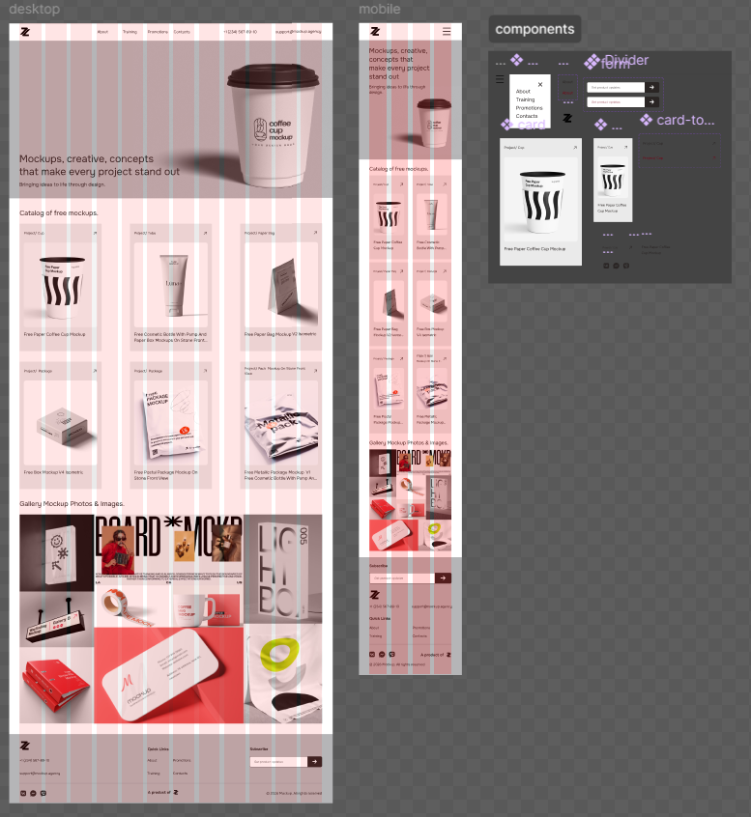
Рисунок 2 – Графический макет

Задание 1. Создание общей структуры шаблона
- Создайте новый проект и все необходимые файлы и папки в нем.
- Создайте html-разметку в файле index.html с шапкой, основным контентом, подвалом (рис. 3).
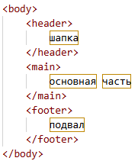
Рисунок 3 – Заготовка шаблона

- Не забудьте подключить стилевой файл и сделать сброс стилей с помощью универсального селектора.
- Сделайте header, main и footer grid-элементами, для это у селектора тега body задайте стилевое правило display:grid.
- Просмотрите результат в браузере (рис. 4)
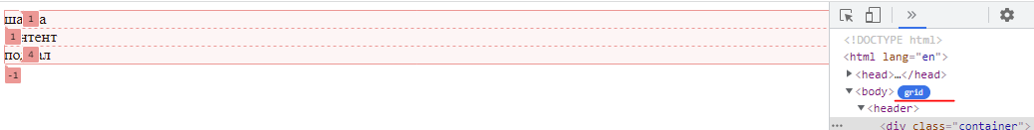
Рисунок 4 – Грид в браузере

- Добавьте у селектора тега bode стилевое правило min-height: 100vh; и просмотрите результат в браузере (рис. 5).
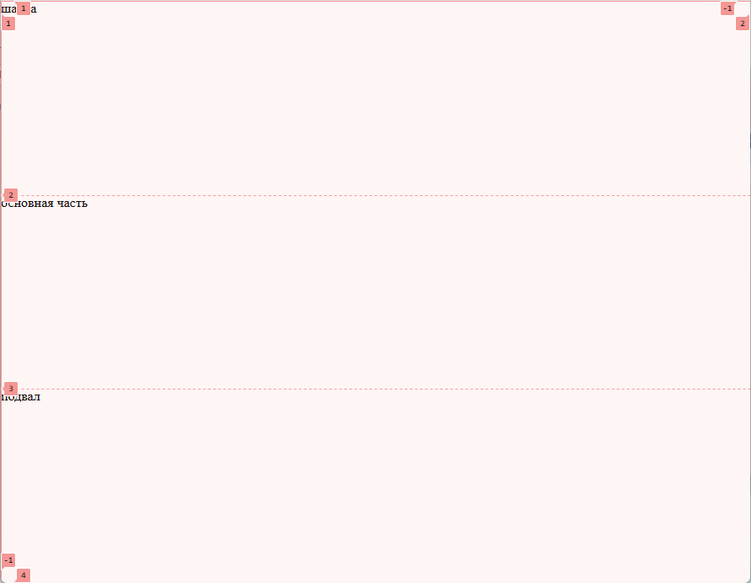
Рисунок 5 – Растягивание грида по высоте окна

- Задайте шаблон как на рис. 6 для строк грида (1fr позволит растянуть среднюю контентную часть сайта).
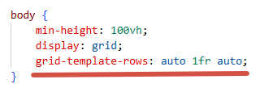
Рисунок 6 – Параметры для строк грида
- Просмотрите результат в браузере (рис. 7)

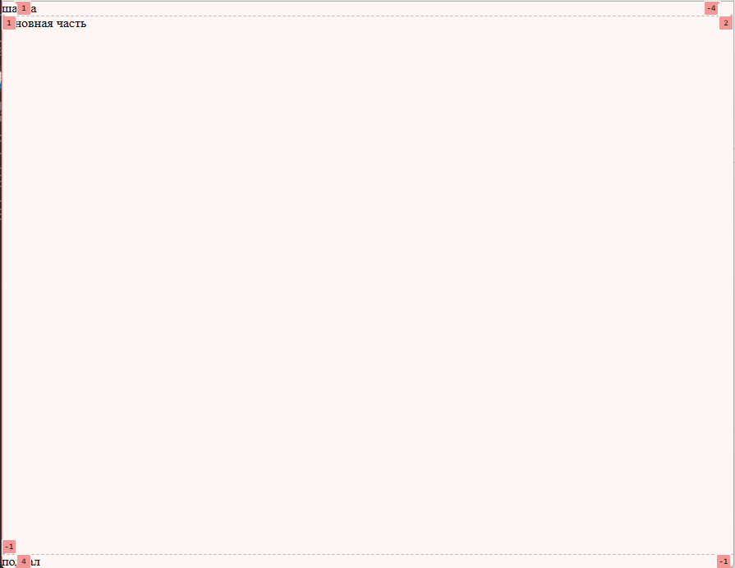
Рисунок 7 – Прижатие футера к низу страницы

Теория:
Размеры строк и колонок в гриде и интервалы между ними определяются почти всеми возможными единицами измерения, относительными и абсолютными, то есть это могут быть значения в px, % и auto, а также в остальных единицах размеров CSS. Также у гридов есть своя собственная относительная единица fr.
Рассмотрим значение тех единиц, которые имеют своё особенное значение в гридах.
- fr (fraction) — доля доступного (свободного от другого контента) пространства в грид-контейнере;
- auto — пространство, достаточное для контента;
- % — процент от доступной ширины или высоты грид-контейнера.
Грид интервал:
- интервал в 10px появится между всеми элементами
gap: 10px;
- интервал между рядами
row-gap: 20px;
- интервал между столбцами
column-gap: 10px;
- интервал между рядами и столбцами
gap: 20px 10px;

Задание 2. Верстка каталога
- Изучите внимательно структуру каталога в макете (рис. 8).
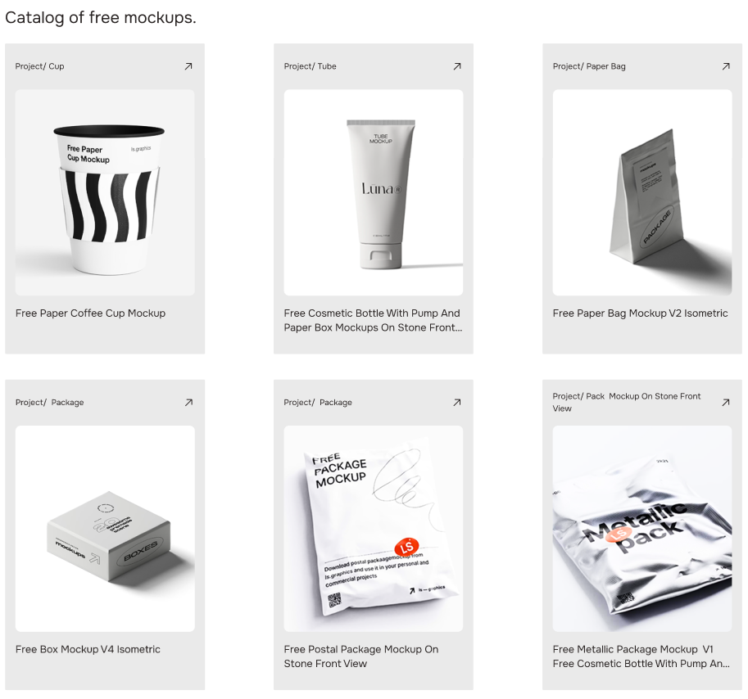
Рисунок 8 – Макет каталога
- Внутри контейнера main создайте секцию catalog, а внутри нее div с классом container (рис. 9).
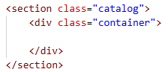
Рисунок 9 – HTML-код секции каталог
- Добавьте в контейнер заголовок второго уровня и div с классом catalog__container (рис. 10).
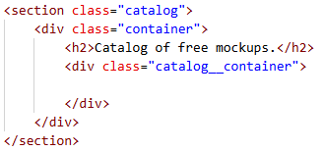
Рисунок 10 – HTML-код для будущего каталога
- Внутри создайте карточку (рис. 11).
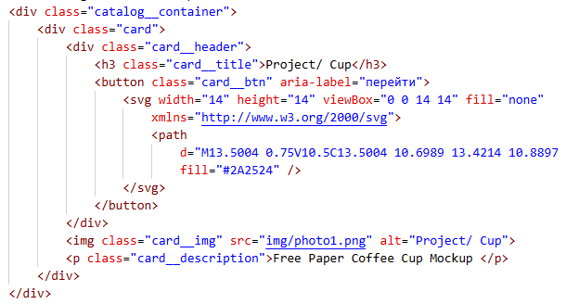
Рисунок 11 – HTML-код карточки

- Остальные карточки добавьте в код по аналогии согласно данным макета.
- Стилизуйте каталог (рис. 12). Что значит функция repeat(3, 1fr)?
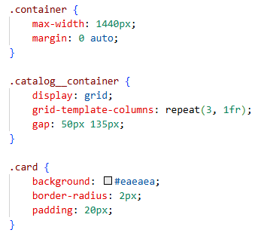
Рисунок 12 – CSS-код для каталога

- Просмотрите результат (рис. 13).
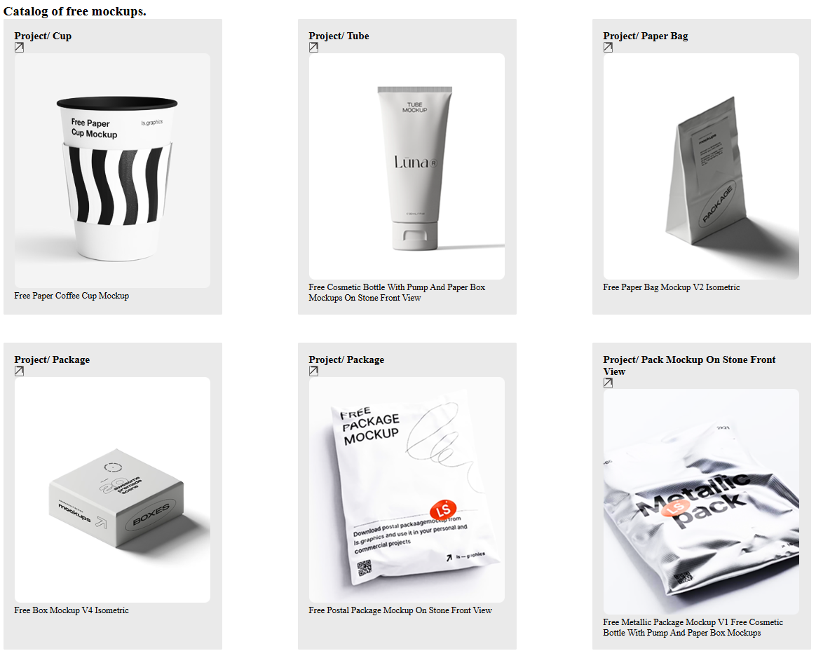
Рисунок 13 – Сверстанный каталог
- Согласно графическому макету каждая карточка должна наследовать общую структуру сетки. Названия, картинка и описания должны располагаться на одном уровне во всех карточках. У нас это не так.
- Исправьте это с помощью сабгридов (рис. 14).
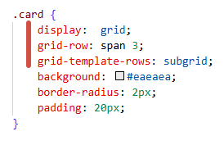
Рисунок 14 – CSS-код для сибгридов

- Просмотрите результат (рис. 15). Из-за свойства gap появились вертикальные промежутки между элементами.
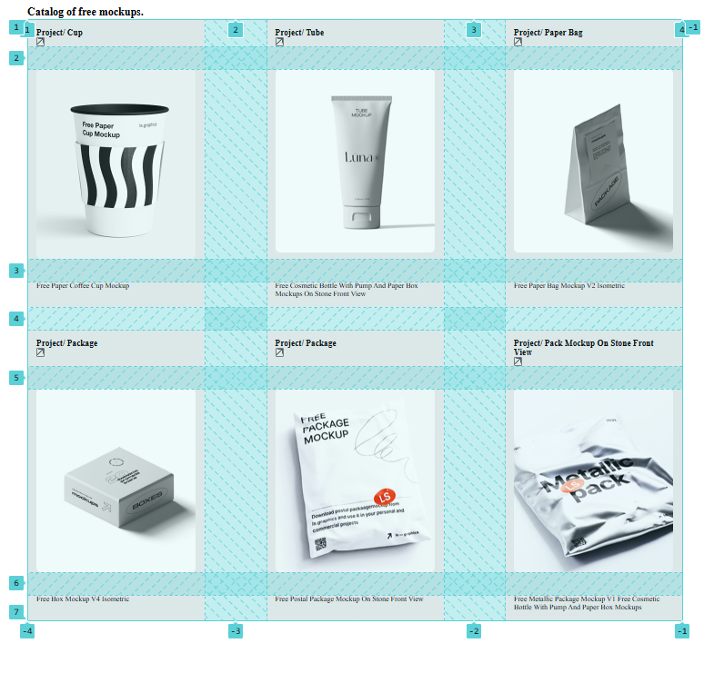
Рисунок 15 - Сабгриды
- Уберите вертикальные зазоры и добавьте у карточек внешний отступ снизу (рис. 16).
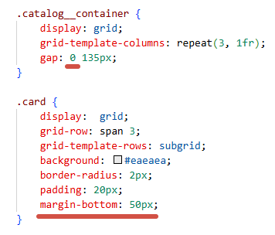
Рисунок 16 – Работа с отступами
- Раздел заголовка шапки (тег с классом card__header) с помощью flexbox приведите к виду как на макете.
- Все остальные элементы каталога тоже стилизуйте согласно графическому макету.
- Не забудьте подключить нужный шрифт(ы) любым способом: через CDN или скачайте и преобразуйте в woff и woff2.
- Обратите внимание, как выглядят карточки с длинным описанием в макете и в нашей вёрстке (рис. 17)
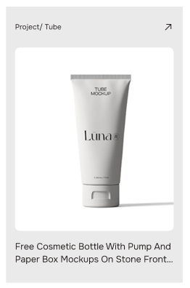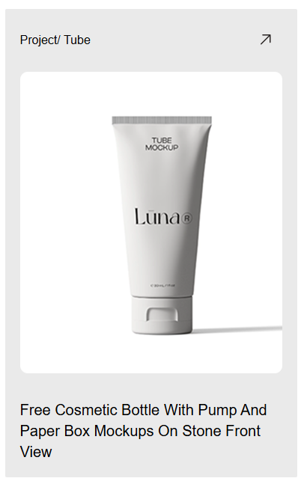
Макет Верстка
Рисунок 17 – Формат вывода текста описания

16. Можно автоматически добавить сокрытие текста с помощью стилей (рис. 18).
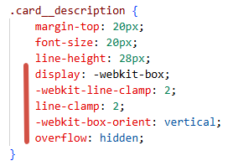
Рисунок 18 – Стили для скрытия строк текста
17. Не забудьте добавить псевдо классы hover, focus и active для кнопки.

Задание 3. Адаптация каталога под разные устройства
Сейчас каталог не адаптивен. Попробуйте уменьшить ширину окна браузера меньше 1440px и появиться горизонтальная полоса прокрутки. Причины:
- У картинок в карточках не задана ширины, поэтому она (ширина) равна действительному размеру изображения (350px).
- Явно заданы горизонтальные зазоры (135px).
- Не настроена авто расчёт карточек (auto-fit).
Решим эти проблемы:
- Для класса card__img задайте стилевое правило ширина – 100%. Просмотрите результат – измените ширину окна браузера.
- У класса catalog__container уберите измените свойство gap, сделайте его гибким, зависящим от ширины экрана. 135px – это примерно 9-ая часть от максимальной ширины экрана 1440px. Поэтому задайте следующее значение
column-gap: 9vw;
- Самостоятельно изучите данные единицы измерения размеров в css/
- Просмотрите результат – измените ширину окна браузера.
- Измените свойство grid-template-columns (рис. 19)
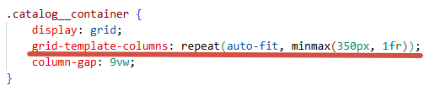
Рисунок 19 – Автоматический расчет количества колонок на странице
- Обязательно найдите и ознакомитесь с дополнительной информацией о параметре auto-fit.
- Если вы все сделали верно, то теперь у вас каталог должен быть адаптивным полностью.
- Задайте у класса container внутренние отступы справа и слева по 20px.
- Если вы посмотрите на адаптивный макет в Figma, то заметите не соответствия. Это можно исправить, сделав дополнительный медиа-запрос. Пример такого запроса представлен на рис. 20.
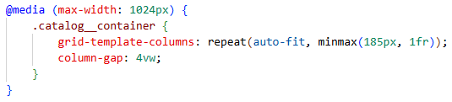
Рисунок 20 – Дополнительный медиа-запрос
- Проверьте результат в браузере. При необходимости доработайте css-код.

Задание 4. Верстка сложной галереи (использование грид-областей)
В этом задании будет сверстана секция с галереей (рис. 21).

Рисунок 21 – Галерея
- Создайте еще одну секцию (gallery) с контейнером внутри.
- Внутри контейнера заголовок второго уровня и контейнер для самой галереи (рис. 22).
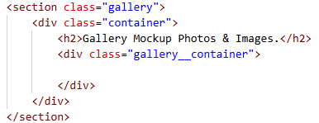
Рисунок 22 - HTML-код секции для галереи
- Проанализируйте рисунок 21 или графический макет. Видно, что галерея состоит из 12 колонок и 5 строк. Внутри этой структуры находиться 9 картинок.
- Добавьте в HTML-код все девять картинок (рис. 23).
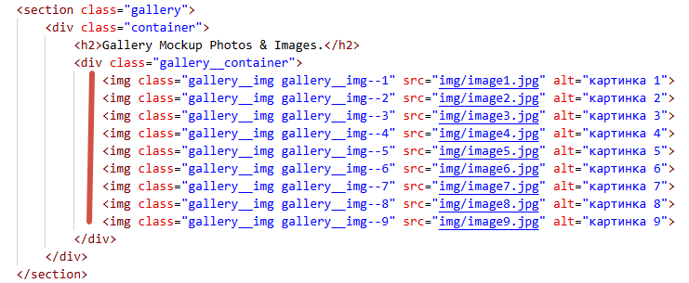
Рисунок 23 – Добавление изображений в галерею
- Для всех картинок (класс gallery__img) задайте ширину и высоту по 100% и свойство object-fit:cover.
- Задайте параметры grid-контейнера (рис. 24).
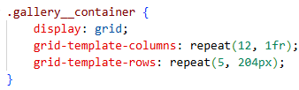
Рисунок 24 – CSS-свойства для контейнера галереи
- Посмотрите на рисунок 25, чтобы понять, как будет строится шаблон для свойства grid-template-areas (рис. 25). Убедитесь, что вы задали такой же порядок картинок как на рисунке, иначе код, приведенный ниже, вам не подойдет.
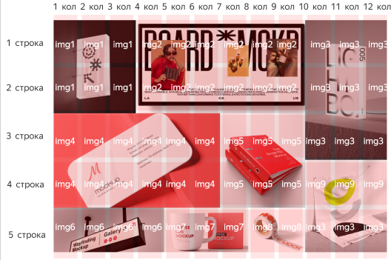
Рисунок 25 – Распределение картинок по колонкам и строкам
- Добавьте в селектор класса gallery__container шаблон для грид-областей (рис. 26).
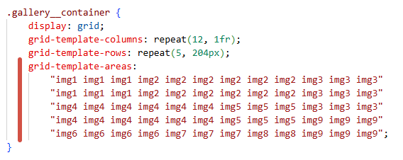
Рисунок 26 – Шаблон для грид-областей
- Теперь для каждой картинки задайте, какую область она должна занимать. На рисунке 27 представлен код для первой картинки. Остальные сделайте по аналогии.
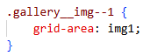
Рисунок 27 – CSS-код для первой картинки галереи
- Просмотрите результат (рис.28).

Рисунок 28 – Верстка галереи для широких экранов
- CSS-стили для заголовка галереи и всех отступов задайте самостоятельно.
- Самостоятельно создайте медиа-запрос, который изменит количество строк и столбцов для селектора класса gallery__container, а также изменит шаблон для областей согласно графическому макету (рис. 29).
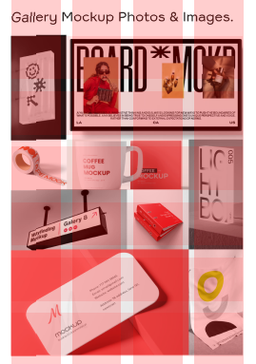
Рисунок 29 – Графический макет галереи для узких экранов
- Просмотрите результат в браузере.

Задания для самостоятельного выполнения:
- Сверстайте все остальные секции сайта, используя технологии flex и grid. Выбирайте для каждого случая более подходящую технологию.
- Адаптируйте все секции сайта.
- Настройте для всех секций темную тему.
- Проверьте, что у всех кликабельных элементов задан псевдо классы active, focus и hover. Если нет, то добавьте его.
- Проверьте, что размеры всех кликабельных элементов не меньше 44px на 44px. Если есть элементы меньших размеров, то увеличьте кликабельную область за счет padding-ов у ссылок и кнопок.
- Задайте все необходимые теки в контейнере head (title, favicon, keywords и description).
- Опубликуйте сайт на github pages. Проверьте как отображается и работает сайт на как можно большем количестве разных устройств.

